

**Universidad Nacional del Nordeste**



Facultad de Ciencias Exactas y Naturales y Agrimensura

Licenciatura en Sistemas de Información

Comunicaciones de Datos

2024

Trabajos Prácticos, primera parte

Integrantes:

|  |  |
| --- | --- |
| **Nombre completo** | **LU** |
| Aguado, Axel Tomas |  |
| Antinori, Ariel | 55287 |
| Marquez, Abel | 48247 |
|  |  |
|  |  |
| Villalba, Mauricio Emmanuel | 55958 |

Contenido

Trabajo Práctico N°1: Teoría de la Información y Codificación 4

1. 4

2. 4

3. 4

4. 5

5. 5

6. 5

7. 6

8. 6

9. 7

10. 8

11. Por desarrollar … 9

Trabajo Práctico N°2: Códigos Detectores y Correctores de Errores 10

1. 10

2. Por desarrollar … 10

3. 10

4. 11

5. 12

6. 14

7. 15

8. 15

Trabajo Práctico N°3: Transmisión de Señales. Transmisión de Datos 18

1. 18

2. 18

3. 18

4. 18

5. 19

6. 19

7. 19

8. 19

9. 20

10. 20

11. 20

12. 20

Trabajo Práctico N°4: Codificación y Modulación 21

1. 21

2. 22

3. 22

4. 23

5. 23

6. 23

7. En desarrollo … 24

# Trabajo Práctico N°1: Teoría de la Información y Codificación

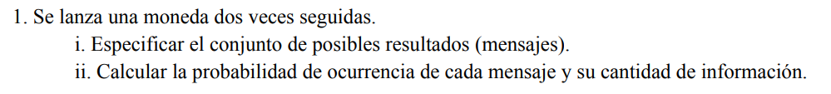

1.

i. S = {cc, cs, sc, ss}

Donde **c** es cara y **s** es cruz.

ii. Suponiendo que cada posible resultado es equiprobable, la probabilidad de ocurrencia de casa mensaje es de 1/4.

La cantidad de información es:

I (mensaje) = = 2 bits

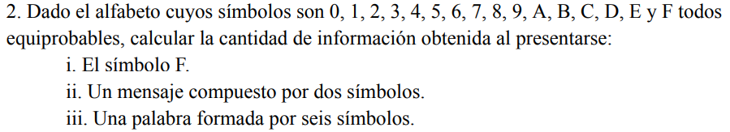

2. La probabilidad de ocurrencia de cada símbolo es de 1/16

i. I(F) = = 4 bits

ii. I(F) + I(6) = 4 bits + 4 bits = 8 bits

iii. I(1) + I(2) + … + (I6) = 24 bits

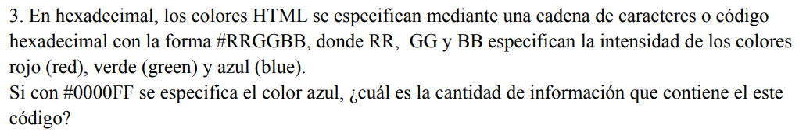

3. Suponiendo que cada símbolo es equiprobable, sin incluir “#”, contiene 24 bits.

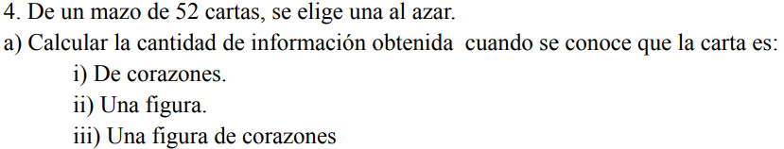

4. Cada palo tiene 13 cartas.

i. La probabilidad de sacar una carta de corazones es de 13/52 o 1/4.

I(corazon) = = 2 bits

ii. Debemos tener en cuenta que cada palo tiene tres figuras, siendo 12 en total. Entonces, la probabilidad de sacar una figura es de 12/52.

I(figura) = = 3 bits

iii. La probabilidad de sacar una figura de corazones es de 3/52.

I(figura de corazones) = = 5 bits

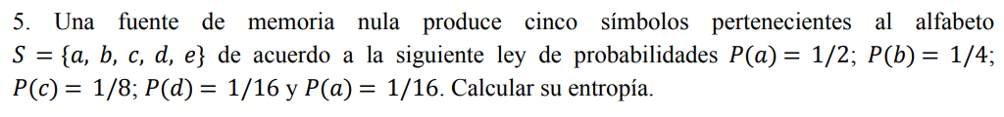

## 5.

I(a) = 1 bit

I(b) = 2 bits

I(c) = 3 bits

I(d) = 4 bits

I(e) = 4 bits

H(S) =

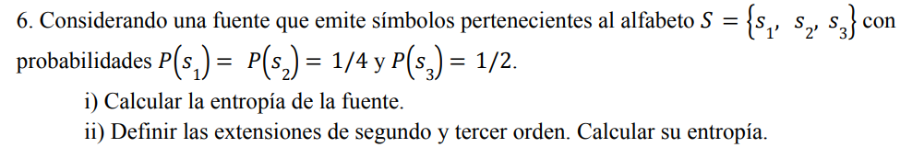

## 6.

i.

I(s1) = I(s2) = 2 bits

I(s3) = 1 bit

H(S) =

ii.

S2 = { s1 s1, s1 s2, s1 s3, s2 s1, s2 s2, s2 s3, s3 s1, s3 s2, s3 s3}

H(S2) =

S3 = { s1 s1 s1, s1 s1 s2, s1 s1 s3, s1 s2 s1, s1 s2 s2, s1 s2 s3, s1 s3 s1, s1 s3 s2, s1 s3 s3, s2 s1 s1, … , s3 s3 s2 }

H(S3) =

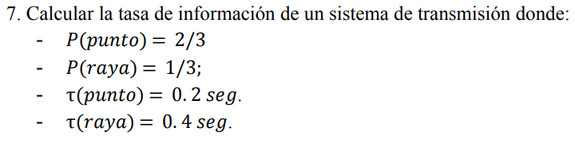

## 7.

I(punto) =

I(raya) =

H(S) =

**τ =**

**T =**

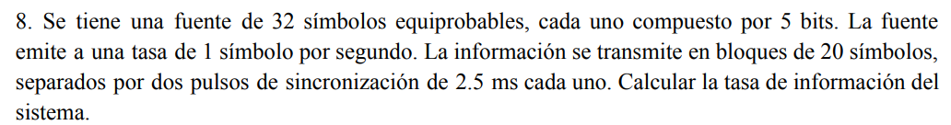

8. La probabilidad de cada símbolo es de 1/32.

Cantidad de información I = 5 bits por definición del problema, ya que

**τ =**

**H(S) =**

**T =**

Si la fuente emite a una tasa de 1 símbolo por segundo, esto quiere decir que emite 5 bits por segundo. Un bloque de 20 símbolos contiene 20 * 5 = 100 bits; transmitiéndose un bloque cada 100,005 segundos, sumando los dos pulsos de sincronización de 2,5 milisegundos.

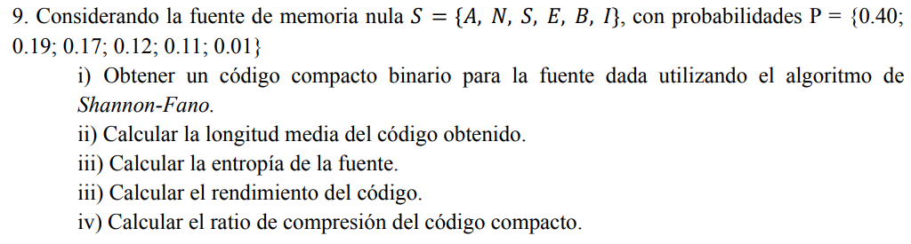

## 9.

i.

|  |  |  |  |  |  |
| --- | --- | --- | --- | --- | --- |
| **Simbolo** | **Probabilidad** | **Paso 1** | **Paso 2** | **Paso 3** | **Codigo** |
| A | 0,4 | 1 | 1 |  | 11 |
| N | 0,19 | 1 | 0 |  | 10 |
| S | 0,17 | 0 | 1 | 1 | 011 |
| E | 0,12 | 0 | 1 | 0 | 010 |
| B | 0,11 | 0 | 0 | 1 | 001 |
| I | 0,01 | 0 | 0 | 0 | 000 |

C = {11, 10, 011, 010, 001, 00}

ii. L =

iii.

I(A) = 1,32 bits

I(N) = 2,39 bits

I(S) = 2,55 bits

I(E) = 3,05 bits

I(B) = 3,18 bits

I(I) = 6,64 bits

H(S) =

iv.

v.

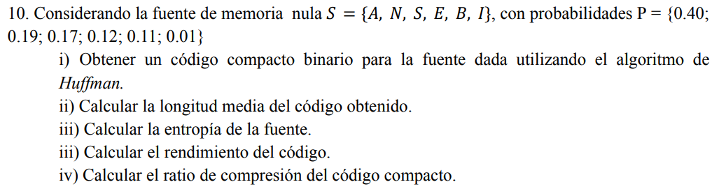

## 10.

i.

|  |  |  |  |  |  |  |  |  |  |
| --- | --- | --- | --- | --- | --- | --- | --- | --- | --- |
| **S** | | **S1** | | **S2** | | **S3** | | **S4** | |
| **si** | **pi** | **si** | **pi** | **si** | **pi** | **si** | **pi** | **si** | **pi** |
| **A** | 0,4 | **A** | 0,4 | **A** | 0,4 | **A** | 0,4 | **EBINS** | 0,6 |
| **N** | 0,19 | **N** | 0,19 | **EBI** | 0,24 | **NS** | 0,36 | **A** | 0,4 |
| **S** | 0,17 | **S** | 0,17 | **N** | 0,19 | **EBI** | 0,24 |  |  |
| **E** | 0,12 | **E** | 0,12 | **S** | 0,17 |  |  |  |  |
| **B** | 0,11 | **BI** | 0,12 |  |  |  |  |  |  |
| **I** | 0,01 |  |  |  |  |  |  |  |  |

|  |  |  |  |  |  |  |  |  |  |
| --- | --- | --- | --- | --- | --- | --- | --- | --- | --- |
| **S** | | **S1** | | **S2** | | **S3** | | **S4** | |
| **si** | **pi** | **si** | **pi** | **si** | **pi** | **si** | **pi** | **si** | **pi** |
| **A** | 1 | **A** | 1 | **A** | 1 | **A** | 1 | **EBINS** | 0 |
| **N** | 000 | **N** | 000 | **EBI** | 01 | **NS** | 00 | **A** | 1 |
| **S** | 001 | **S** | 001 | **N** | 000 | **EBI** | 01 |  |  |
| **E** | 010 | **E** | 010 | **S** | 001 |  |  |  |  |
| **B** | 0110 | **BI** | 011 |  |  |  |  |  |  |
| **I** | 0111 |  |  |  |  |  |  |  |  |

C = {1, 000, 001, 010, 0110, 0111}

ii. L =

iii.

I(A) = 1,32 bits

I(N) = 2,39 bits

I(S) = 2,55 bits

I(E) = 3,05 bits

I(B) = 3,18 bits

I(I) = 6,64 bits

H(S) =

iv.

v.

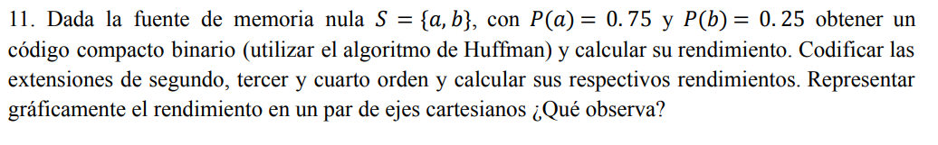

## 11. Por desarrollar …

# Trabajo Práctico N°2: Códigos Detectores y Correctores de Errores

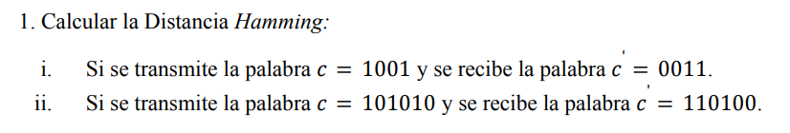

## 1.

i. d(1001, 0011) = 2

ii. d(101010, 110100) = 4

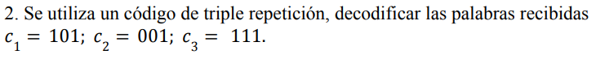

## 2. Por desarrollar …

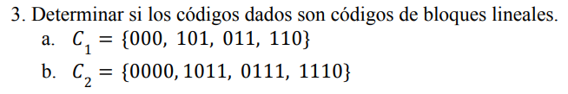

## 3.

a. Si es un código lineal

b. No es un código lineal, ya que 1011 XOR 0111 es 1100, y 1100 no es una palabra código

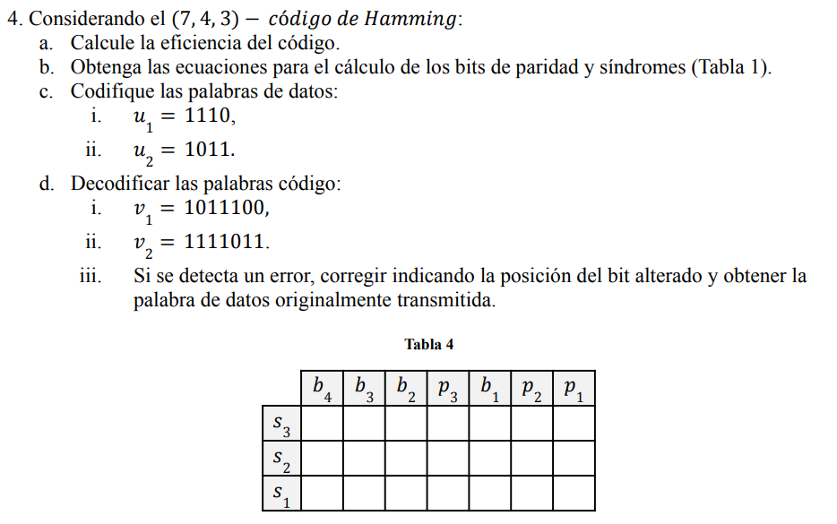

4.

a.

n = 7, longitud de la palabra código

m = 4 tamaño del código

q = 2 porque es un alfabeto binario con símbolos atómicos 0 y 1.

Por lo tanto, dos de cada siete bits son de datos.

b.

|  |  |  |  |  |  |  |  |
| --- | --- | --- | --- | --- | --- | --- | --- |
|  | **b4** | **b3** | **b2** | **p3** | **b1** | **p2** | **p1** |
| **s3** | 1 | 1 | 1 | 1 | 0 | 0 | 0 |
| **s2** | 1 | 1 | 0 | 0 | 1 | 1 | 0 |
| **s1** | 1 | 0 | 1 | 0 | 1 | 0 | 1 |

p3 = b2 XOR b3 XOR b4

p2 = b1 XOR b3 XOR b4

p1 = b1 XOR b2 XOR b4

s3 = b2 XOR b3 XOR b4 XOR p3

s2 = b1 XOR b3 XOR b4 XOR p2

s1 = b1 XOR b2 XOR b4 XOR p1

c.

|  |  |
| --- | --- |
| u1 = 1110 | u2 = 1011 |
| p3 = 1  p2 = 0  p1 = 0 | p3 = 0  p2 = 0  p1 = 1 |
| c1 = 1111000 | c2 = 1010101 |

d.

|  |  |
| --- | --- |
| i. v1 = 1011100 | ii. v2 = 1111011 |
| s3 = 1  s2 = 0  s1 = 1 | s3 = 1 + 1 + 1 + 1 = 0  s2 = 0 + 1 + 1 + 1 = 1  s1 = 0 + 1 + 1 + 1 = 1 |
| iii. El bit alterado es b2  Corrección: v1’ = 1001100  Palabra de dato: d1 = 1001 | iii. El bit alterado es b1  Corrección: v2’ = 1111111  Palabra de dato: d2 = 1111 |

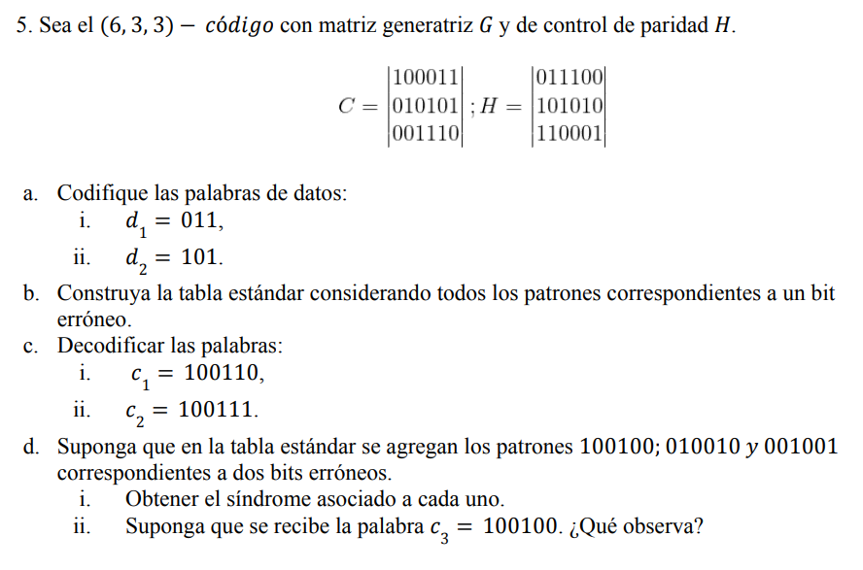

## 5.

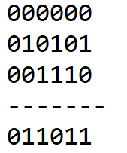a.

d1 = 011, c1 = 011011 d2 = 101, c2 = 101101

b.

|  |  |
| --- | --- |
| **e** | **h(e)** |
| 000000 | 000 |
| 000001 | 001 |
| 000010 | 010 |
| 000100 | 100 |
| 001000 | 110 |
| 010000 | 101 |
| 100000 | 011 |

c. i. El síndrome perteneciente al código 100110 es 101. Sumando mediante módulo 2 el líder 010000 con el código 100110 obtenemos el código corregido 110110 y la palabra de dato 110.

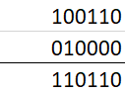

ii. El síndrome perteneciente al código 100111 es 100. Sumando mediante módulo 2 el líder 000100 con el código 100111 obtenemos el código corregido 100011 y la palabra de dato 100.

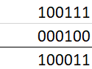

d. i.

|  |  |
| --- | --- |
| Patrones | Síndrome |
| 000000 | 000 |
| 000001 | 001 |
| 000010 | 010 |
| 000100 | 100 |
| 001000 | 110 |
| 010000 | 101 |
| 100000 | 011 |
| **100100** | **111** |
| **010010** | **111** |
| **001001** | **111** |

ii. Al recibir la palabra código 100100 y multiplicarla por la matriz de control de paridad traspuesta, se observa que se obtiene el síndrome 111, el cual pertenece a 3 patrones de error distinto, por lo cual es un código que no se puede corregir.

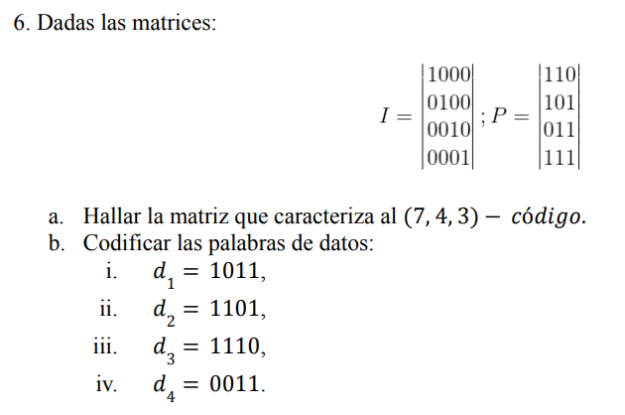

6. a. Matriz generadora que caracteriza al (7, 4, 3)-código:

|  |  |  |  |  |  |  |
| --- | --- | --- | --- | --- | --- | --- |
| 1 | 0 | 0 | 0 | 1 | 1 | 0 |
| 0 | 1 | 0 | 0 | 1 | 0 | 1 |
| 0 | 0 | 1 | 0 | 0 | 1 | 1 |
| 0 | 0 | 0 | 1 | 1 | 1 | 1 |

b.

i. c1 = 1011010

ii. c2 = 1101100

iii. c3 = 1110000

iv. c4 = 0011100

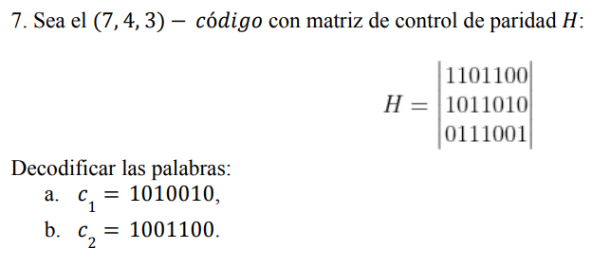

7. La tabla estándar para esta matriz de control de paridad es la siguiente:

|  |  |
| --- | --- |
| Patrones | Síndrome |
| 0000000 | 000 |
| 0000001 | 001 |
| 0000010 | 010 |
| 0000100 | 100 |
| 0001000 | 111 |
| 0010000 | 011 |
| 0100000 | 101 |
| 1000000 | 110 |

i. La palabra código 1010010 pertenece al síndrome 111. Sumando módulo 2 el líder 0001000 con la palabra código 1010010 obtenemos el código corregido 1011010 y la palabra de dato 1011.

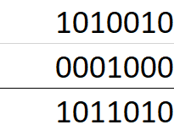

ii. La palabra código 1001100 pertenece al síndrome 101. Sumando módulo 2 el líder 0100000 con la palabra código 1001100 obtenemos el código corregido 1101100 y la palabra de dato 1101



8. Los coeficientes del polinomio son 10011. El resto de la división entre el mensaje dividendo 101101011010000 y el divisor 10011 es 00110 mediante la siguiente FCS:

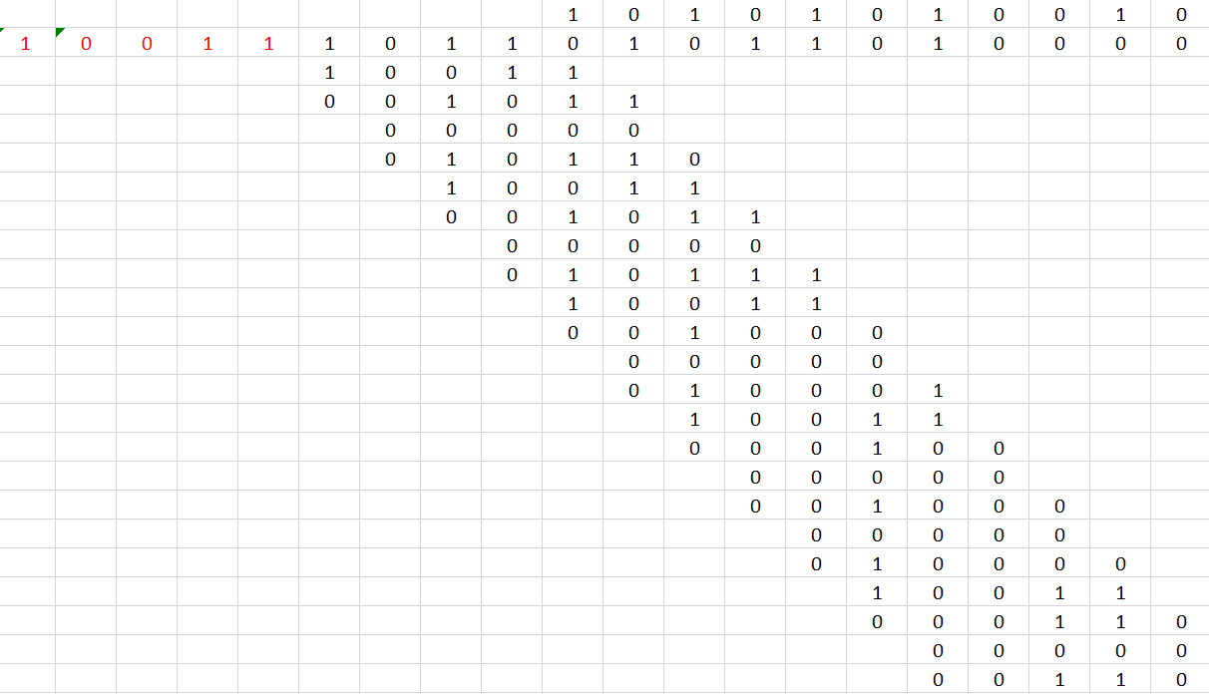

Al sumar módulo 2 el resto con el mensaje, obtenemos la trama: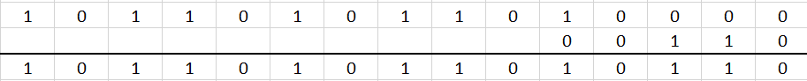



9. En el transmisor, la FCS se desarrolla de la siguiente manera:

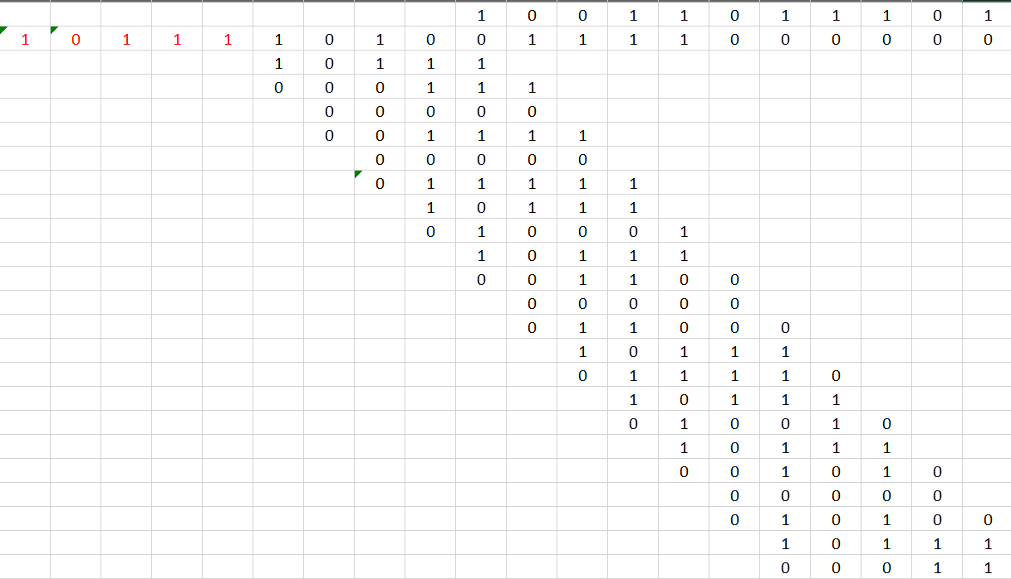

Se obtiene el resto 00011 y se suma al mensaje mediante módulo 2, obteniendo la trama a transmitir:

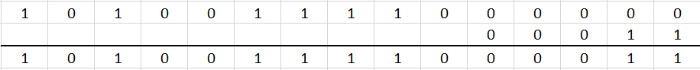

En el receptor, se realiza la misma secuencia de pasos de FCS con la trama recibida

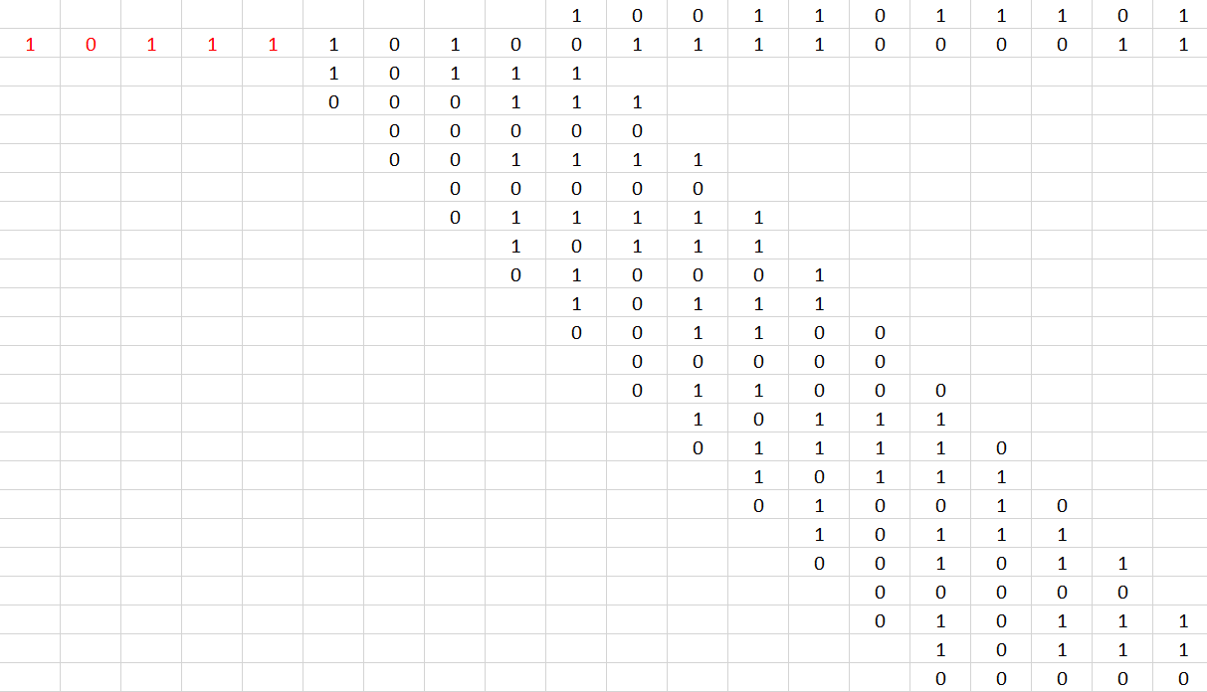

El resto es 00000 por lo tanto no hubo error en la transmisión.

# Trabajo Práctico N°3: Transmisión de Señales. Transmisión de Datos

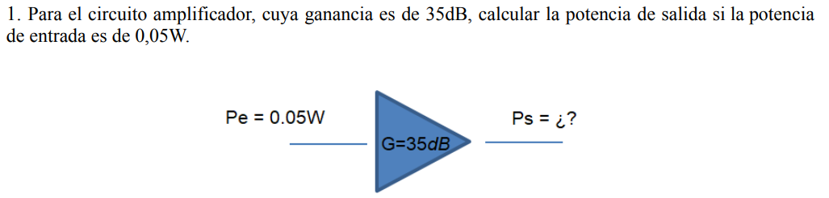

## 1.

G(dB) =

35dB =

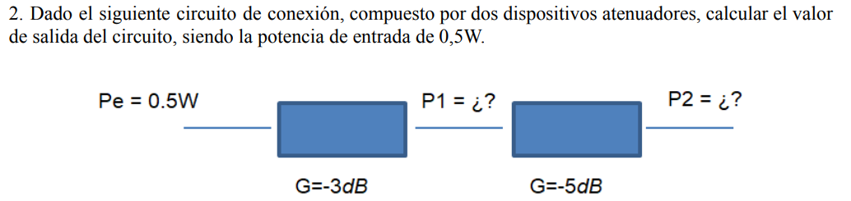

## 2.



## 3.

Pérdida en dB =



## 4.

SNR =



## 5.



## 6.



## 7.



## 8.

Para 4 bits:

Para 8 bits:



## 9.

Para 10Mbps y un ruido de 30dB o 1000 SNR:

Para 100Mbps



## 10.

W = 4Khz

M = 25 = 32

En un canal sin ruido:



## 11.

W = 50Khz

SNR =



## 12.

# Trabajo Práctico N°4: Codificación y Modulación



1. En NZR-L

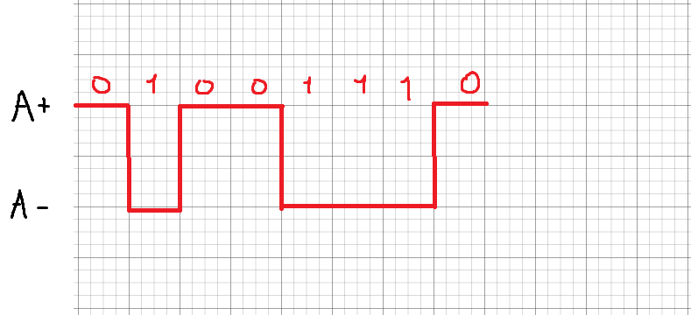

En NZRI

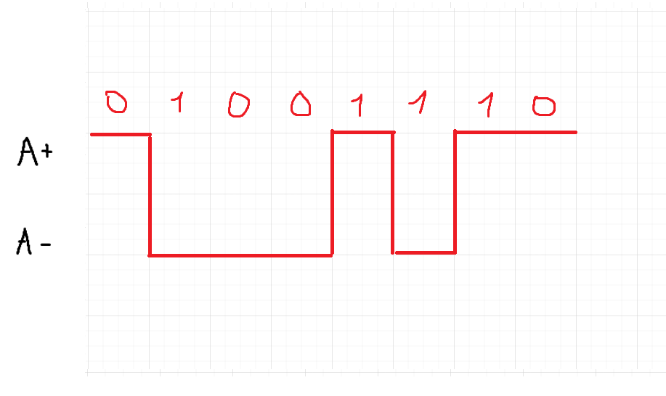

En Bipolar-AMI

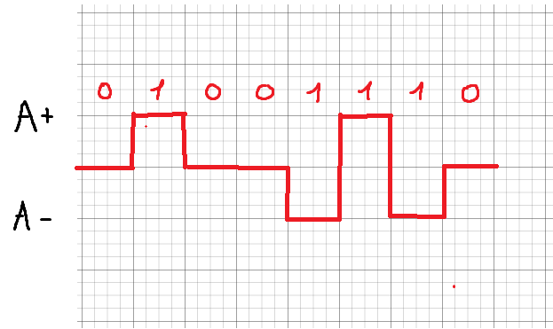



2. En pseudoternario

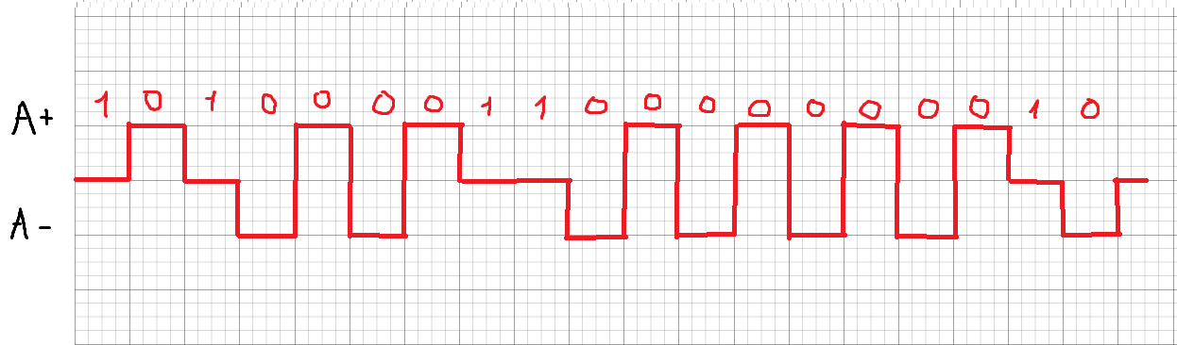

En Manchester

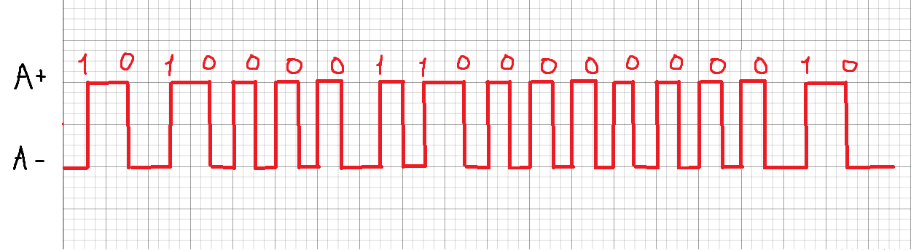

En Manchester diferencial

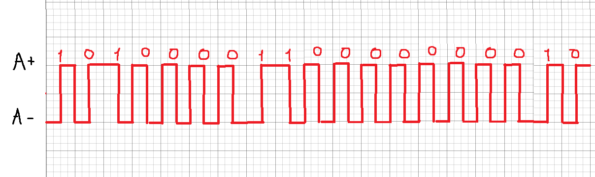



3. En HDB3

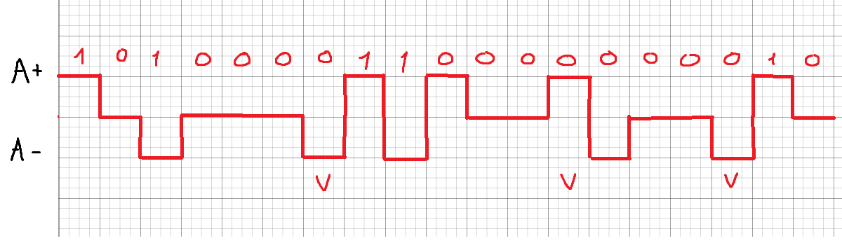



4. En HDB3

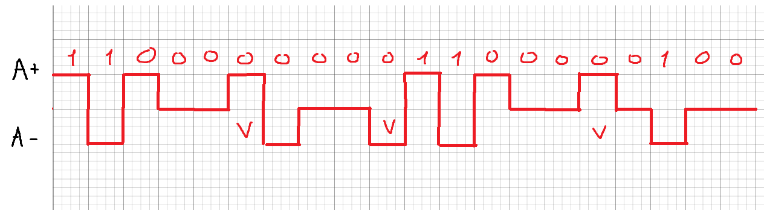

En B8ZS

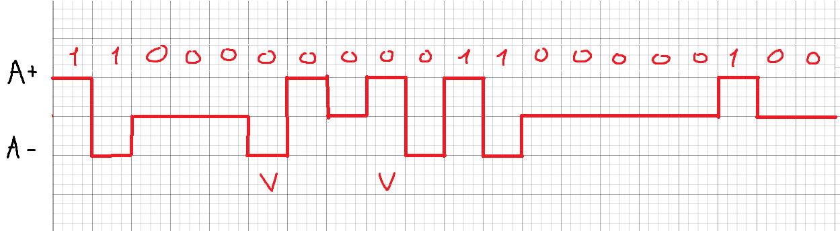

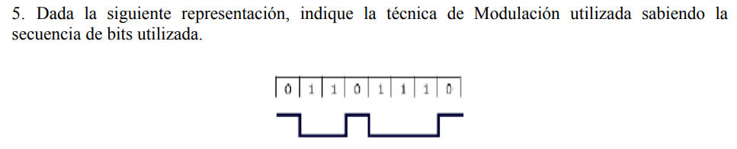

5. Usa NZR-L

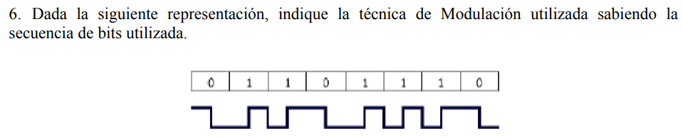

6. Usa Manchester.

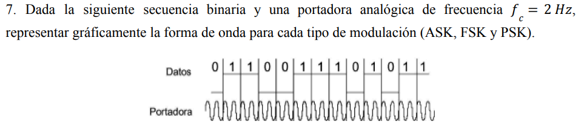

## 7. En desarrollo …